Cây nhị phân tìm kiếm cân bằng (AVL)
Tìm kiếm trên cây BST không cải thiện được nhiều so với cây nhị phân thông
thường. Độ phức tạp thuật toán tìm kiếm node trên cây BTS trong trường hợp tốt nhất là log(N), trong trường hợp xấu nhất là O(N), với N là số node trên cây. Trường hợp xấu nhất xảy ra khi cây nhị phân tìm kiếm là cây lệch trái hoặc cây lệnh phải. Trường hợp tốt nhất xảy ra khi cây nhị phân tìm kiếm có độ cao là Log2(N). Giảm chiều sâu (độ cao) của các cây nhị phân tìm kiếm để cải thiện thời gian tìm kiếm node trên cây là mục tiêu chính của cây nhị phân tìm kiếm cân bằng.

1. Khái niệm
Cây tìm nhị phân tìm kiếm cân bằng có tính chất độ cao của cây con bên trái và độ cao cây con bên phải luôn lệch nhau không quá 1.
Ví dụ
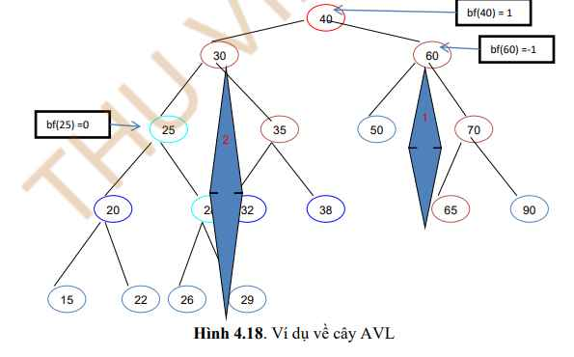
Gọi lh(p) , rh(p) là chiều sâu của cây con phải và chiều sâu của cây con trái. Khi
đó, bf(p) = lh(p) – rh(p) được gọi là chỉ số cân bằng của node p
Trường hợp 1. lh(p) - rh(p)> 1 ta nói node p lệch bên trái.
Trường hợp 2. rh(p) - lh(p)>1 ta nói node p lệch bên phải.

2. Biểu diễn cây
Biểu diễn cây nhị phân tìm kiếm cân bằng cũng giống như biểu diễn cây nhị phân tìm kiếm thông thường
Tuy nhiên, để thuận tiện trong việc tính toán chỉ số cân bằng của các node trên cây ta đưa thêm thông tin độ cao mỗi node. Cây AVL được biểu diễn như
sau:
struct node {
int data; //thành phần dữ liệu của node
int height; //độ cao của node
node *left; //thành phần con trỏ cây con trái
node *right; //thành phần con trỏ cây con phải
};
node *AVL_Tree;

3. Cách hoạt động
AVL dựa vào việc quay trái – phải để tự cân bằng cây nhị phân tìm kiếm
Sau đây ta sẽ xem cách trường hợp mất cân bằng và cách quay tương ứng
Ta sẽ quay node hồng, chú ý node đỏ và xanh lá
Cây con phải lệch phải – Quay trái
Khi một nút được thêm vào cây con bên phải của cây con bên phải, nếu cây mất cân bằng, chúng ta sẽ thực hiện một phép quay trái duy nhất.
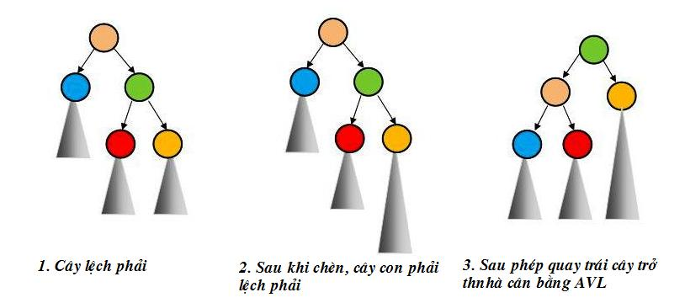
Cây con trái lệch trái – Quay phải
Nếu một nút được thêm vào cây con bên trái của cây con bên trái, cây AVL có thể mất cân bằng, chúng ta thực hiện một phép xoay phải duy nhất.
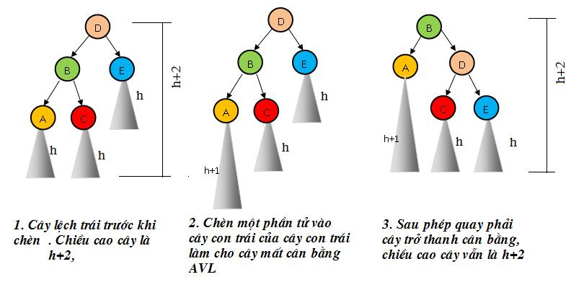
Cây con trái lệch phải – Quay trái phải
Xoay trái-phải là sự kết hợp trong đó thực hiện xoay trái trước sau đó thực hiện xoay phải.
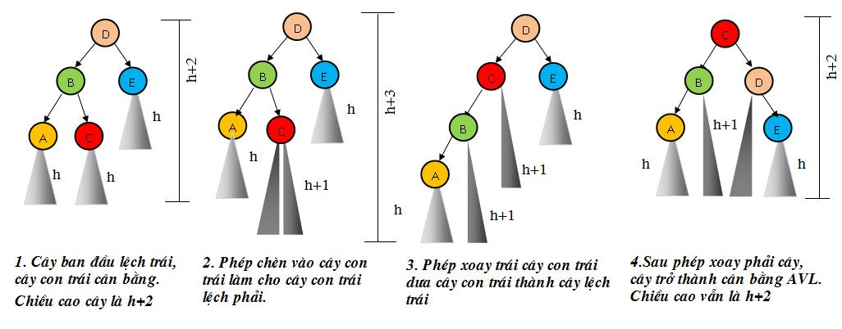

Cây con phải lệch trái – Quay phải trái
Xoay phải-trái là sự kết hợp trong đó thực hiện xoay phải đầu tiên sau đó thực hiện xoay trái.
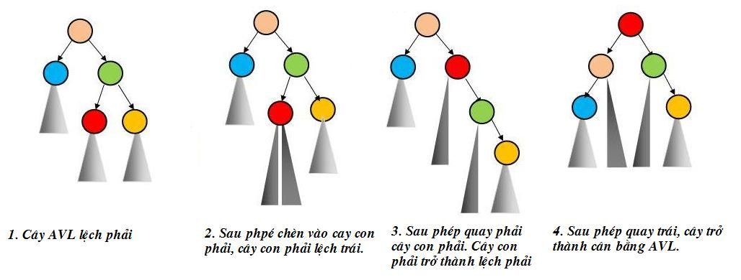

4. Các thao tác trên cây
Việc cân bằng cây nhị phân BST thành AVL rất phức tạp. Ta chỉ có thể xây dựng thuật toán cân bằng cho cây BST có chiều cao 1 qua thuật toán xoay. Do vậy, ta phải kết hợp thuật toán xoay mỗi khi sử dụng các thuật toán khác mới tạo thành cây AVL được

4.1. Xoay
Ta sẽ thực hiện phép xoay trên các node hồng, đỏ, xanh lá trong ví dụ trên
Quay phải
B
A

A
B

C
C

Node *rightRotate(Node *a) {
// tạo biến trung gian
Node *b = a->left;
Node *c = b->right;
// phép quay
b->right = a;
a->left = c;
// cập nhật lại chiều cao
a->height = 1 + max(height(a->left), height(a->right));
b->height = 1 + max(height(b->left), height(b->right));
// trả về node sau khi quay
return b;
}

Quay trái
A
B
A
B

C
C

Node *leftRotate(Node *a) {
// tạo biến trung gian
Node *b = a->right;
Node *c = b->left;
// phép quay
b->left = a;
a->right = c;
// cập nhật lại chiều cao
a->height = 1 + max(height(a->left), height(a->right));
b->height = 1 + max(height(b->left), height(b->right));
// trả về node sau khi quay
return b;
}
Quay trái – phải : lần lượt quay trái rồi quay phải
Quay phải – trái : lần lượt quay phải rồi quay trái

4.2. Chèn
Ta kết hợp thuật toán chèn và thuật toán xoay để cân bằng cây nhị phân tìm kiếm
- Chèn node như trong cây nhị phân tìm kiếm (BST):
- Cập nhật chiều cao của các node:
  - Sau khi chèn node mới, cập nhật chiều cao của tất cả các node từ node mới đến gốc cây.
- Kiểm tra và sửa chữa sự mất cân bằng:
  - Xét cây lệch trái hay phải : dùng hàm get_balance() xét node->left->weight và node->right->weight để xét cân bằng
  - Xét cây con lệch trái hay phải : Do node chèn vào chắc chắn ở cuối cây con, do đó chỉ cần xét xem giá trị chèn vào k so với node->data
- Thực hiện các phép quay:
  - Quay đơn trái (Left Rotation): khi cây con phải lệch phải
  - Quay đơn phải (Right Rotation): khi cây con trái lệch trái
  - Quay kép trái-phải (Left-Right Rotation): khi cây con trái lệch phải
  - Quay kép phải-trái (Right-Left Rotation): khi cây con phải lệch trái

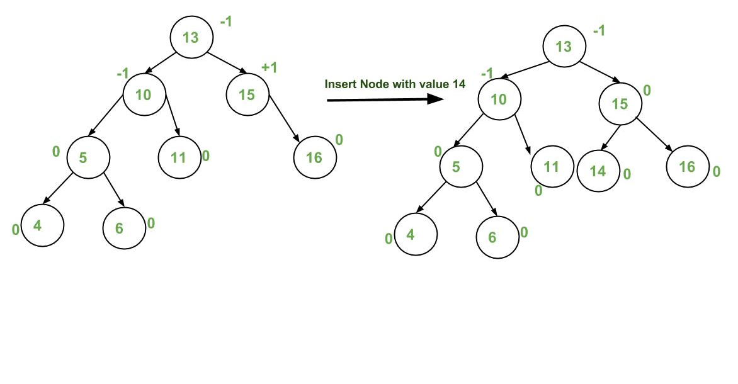
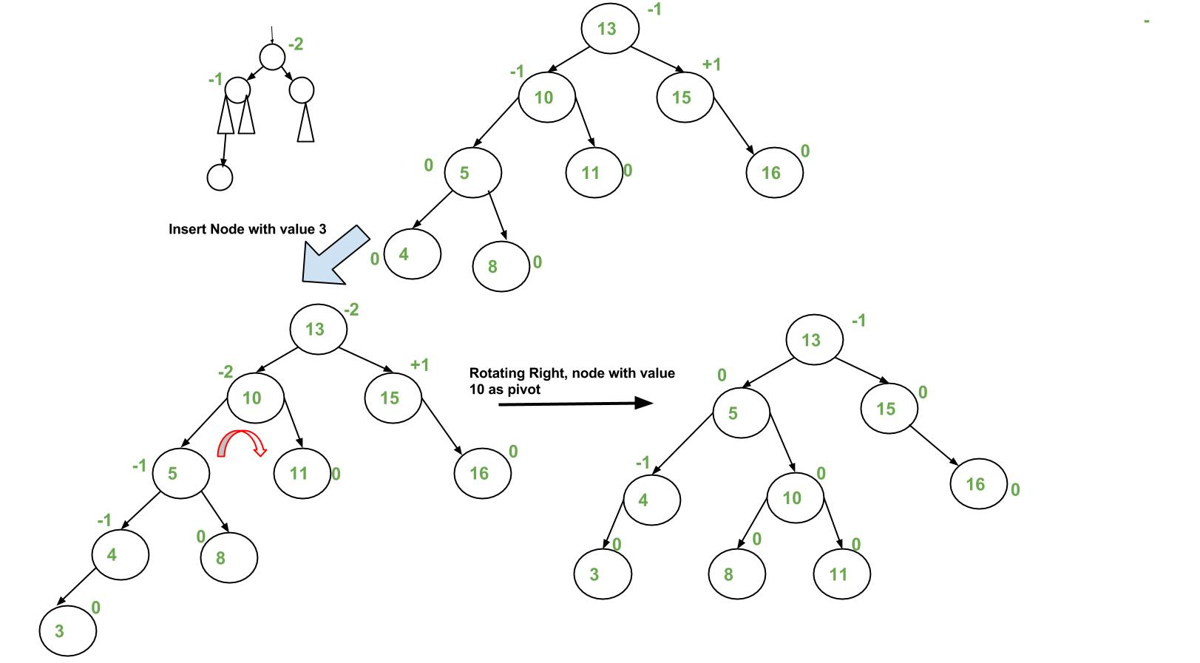
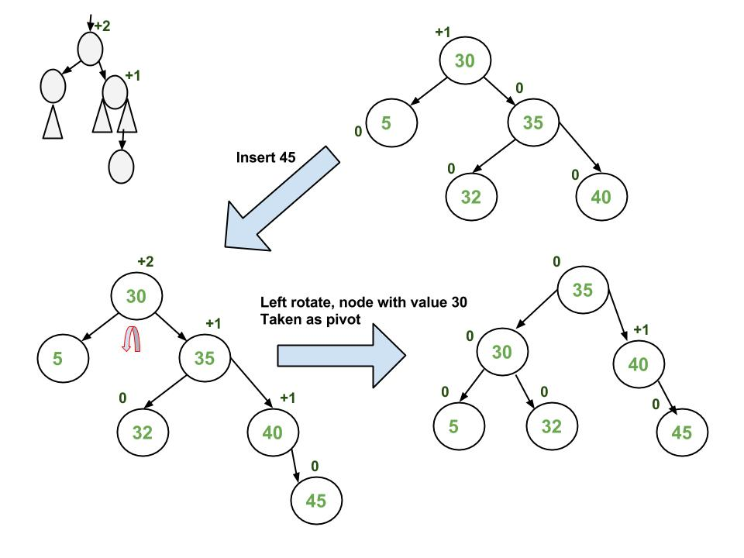
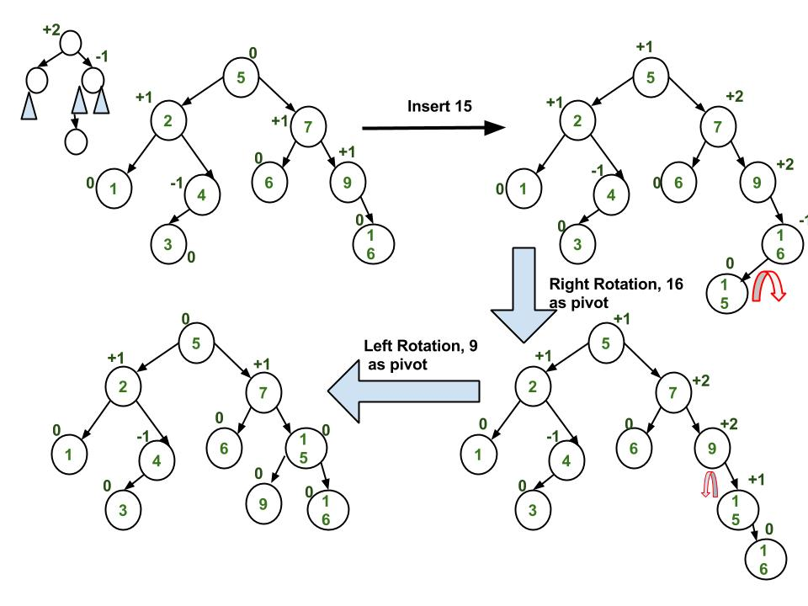

Thuật toán
int getBalance(Node *N) {
if (N == nullptr) return 0;
return height(N->left) - height(N->right);
}
int height(Node *N) {
if (N == NULL) return 0;
return N->height;
}
Node* insert(Node* node, int key) {
if (node == nullptr) return new Node(key);
if (node-> key == key) return node;
if (key < node->key) node->left = insert(node->left, key);
else if (key > node->key) node->right = insert(node->right, key);
else return node;

// cập nhật chiều cao cây con
node->height = 1 + max(height(node->left),height(node->right));

// kiểm tra cân bằng
int balance;
if (node == nullptr) balance = 0;
else balance = height(N->left) - height(N->right);

// xoay ( balance xét cây lệch bên nào, key xét bên bị lệch lệch bên nào)
if (balance > 1 && key < node->left->key) return rightRotate(node);
if (balance < -1 && key > node->right->key) return leftRotate(node);
// cây con trái lệch phải
if (balance > 1 && key > node->left->key) {
node->left = leftRotate(node->left);
return rightRotate(node);
}
// cây con phải lệch trái
if (balance < -1 && key < node->right->key) {
node->right = rightRotate(node->right);
return leftRotate(node);
}
return node; // nếu có đủ 2 node
}

4.3. Xóa
Giống thuật toán chèn, ta cũng kết hợp thuật toán xóa BST và thuật toán xoay
- Tìm node cần xóa và xóa node:
- Cập nhật chiều cao của các node:
  - Sau khi xóa node, cập nhật chiều cao của tất cả các node từ node mới đến gốc cây.
- Kiểm tra và sửa chữa sự mất cân bằng:
  - Xét cây lệch trái hay phải : dùng hàm get_balance() xét node->left->weight và node->right->weight để xét cân bằng
  - Xét cây con lệch trái hay phải : khác với thuật toán chèn, có thể xóa ở giữa node nên không xét data giữa 2 node để xét cân bằng được. Vẫn phải dùng hàm get_balance
- Thực hiện các phép quay:
  - Quay đơn trái (Left Rotation): khi cây con phải lệch phải
  - Quay đơn phải (Right Rotation): khi cây con trái lệch trái
  - Quay kép trái-phải (Left-Right Rotation): khi cây con trái lệch phải
  - Quay kép phải-trái (Right-Left Rotation): khi cây con phải lệch trái

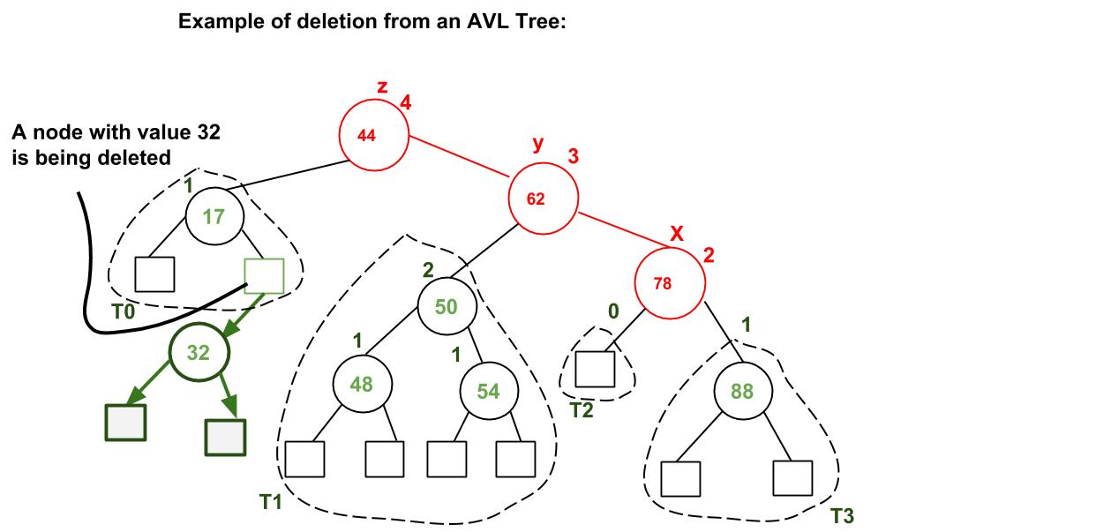
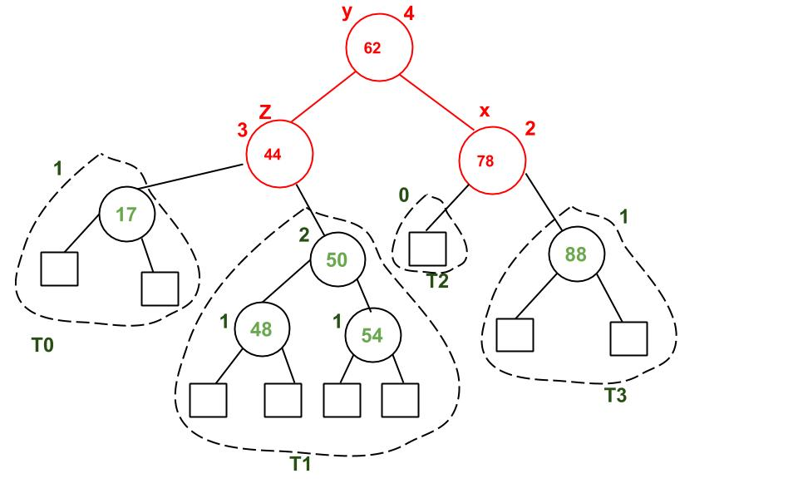

Thuật toán
Node* deleteNode(Node* root, int value){
if (root == NULL) return root;
// gọi đệ quy, xét 2 trường hợp node con trái và phải nếu chưa tìm thấy
if (value < root->data) root->left = deleteNode(root->left, value);
else if (value > root->data) root->right = deleteNode(root->right, value);
// Nếu tìm thấy node cần xóa
else {
// không có node con trái
if (root->left == NULL) {
Node* temp = root->right;
delete root;
return temp;
}
// không có node con phải
else if (root->right == NULL) {
Node* temp = root->left;
delete root;
return temp;
}
// có 2 node con, tìm node nhỏ nhất trong cây con bên phải
Node* temp = minValueNode(root->right); // tìm
root->data = temp->data; // lấy giá trị
root->right = deleteNode(root->right, temp->data); // xóa (đệ quy)
}

if (root == nullptr) return root; // nếu cây rỗng sau khi bị xóa
// cập nhật chiều cao
root->height = 1 + max(height(root->left), height(root->right));
// kiểm tra cân bằng
int balance = getBalance(root);
// xoay
if (balance > 1 && getBalance(root->left) >= 0) return rightRotate(root);
if (balance < -1 && getBalance(root->right) <= 0) return leftRotate(root);
if (balance > 1 && getBalance(root->left) < 0) {
root->left = leftRotate(root->left);
return rightRotate(root);
}
if (balance < -1 && getBalance(root->right) > 0) {
root->right = rightRotate(root->right);
return leftRotate(root);
}
return root; // trả về node nếu không xóa
}

So sánh 2 thuật toán chèn và xóa :
Cơ bản 2 chèn và xóa AVL này thuật toán này xây dựng từ thuật toán chèn và xóa trên cây BST. Chỉ khác là có thêm phần xoay để cân bằng BST thành AVL
Việc xoay khi chèn và khi xóa cũng có điểm khác nhau :
- Ở phần xoay, điều kiện để xét trạng thái cân bằng của cây con khác nhau
- Do khi xóa có thể khiến cây rỗng nên thuật toán xóa phải kiểm tra :
if (root == nullptr) return root; // nếu cây rỗng sau khi bị xóa
Chú ý :
Ta không so sánh trực tiếp node->height vì có thể node = NULL. Ta sẽ sử dụng một hàm để xử lý trường hợp này
int height(Node *N) {
if (N == NULL) return 0;
return N->height;
}

4.4. Tìm kiếm
Giống với cây nhị phân tìm kiếm (BST)

